山东注协APP使用说明

一 、下载与安装

方式一：通过扫描下方二维码下载安装。



方式二：通过手机应用商店搜索"山东注协"下载安装，目前已上架了包括华为、小米、VIVO、荣耀、OPPO和苹果App Store等主流应用商店。

系统要求：支持Android 9.0/iOS 12.0及以上版本。

二、用户角色和功能

用户角色：安装用户、会计师事务所、执业和非执业会员、CPA考生、求职者。

（一）安装用户

安装APP后无需登录即可使用以下通用功能。

1.**查询会计师****事务所基本信息**：点击首页右上角“搜索框”，输入事务所名称关键字查询。

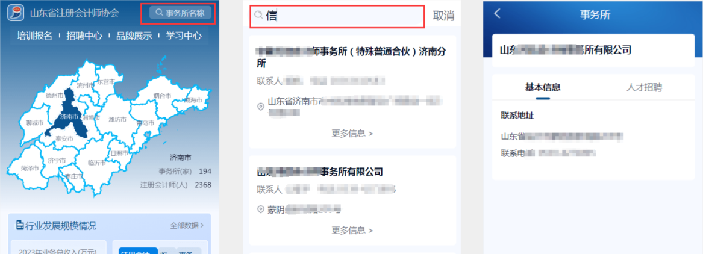

2.**查看行业发展数据**：通过山东地图和图表等可视化形式，查看行业发展数据和排名情况。

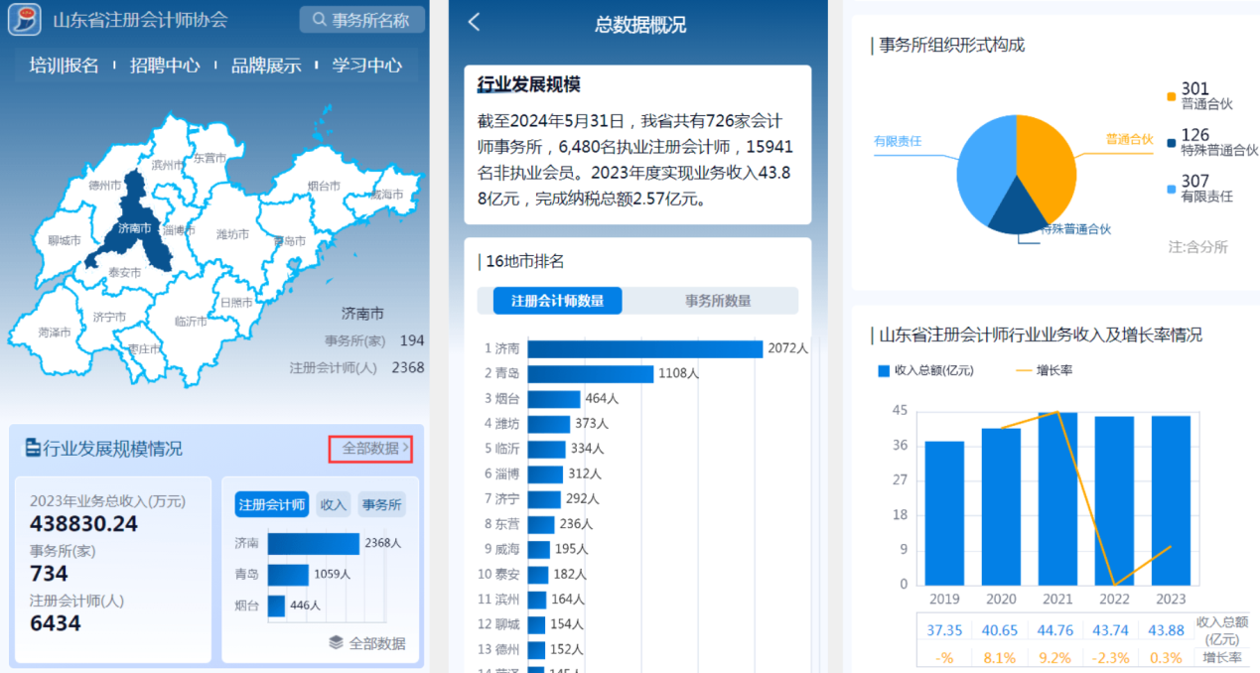

3.**查看培训报名通知**：通过首页“培训报名”列表进入查看相关的通知详情。

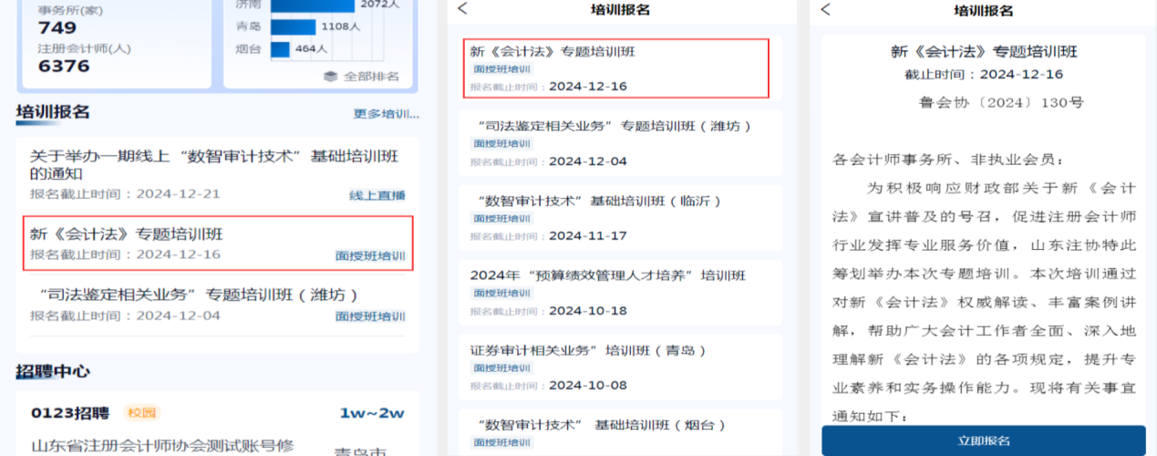

**4.浏览品牌展示、****行业新闻和通知：**通过首页“品牌展示”进入品牌展示列表和内容详情。通过 “服务”-“新闻与通知”进入新闻列表和内容详情。

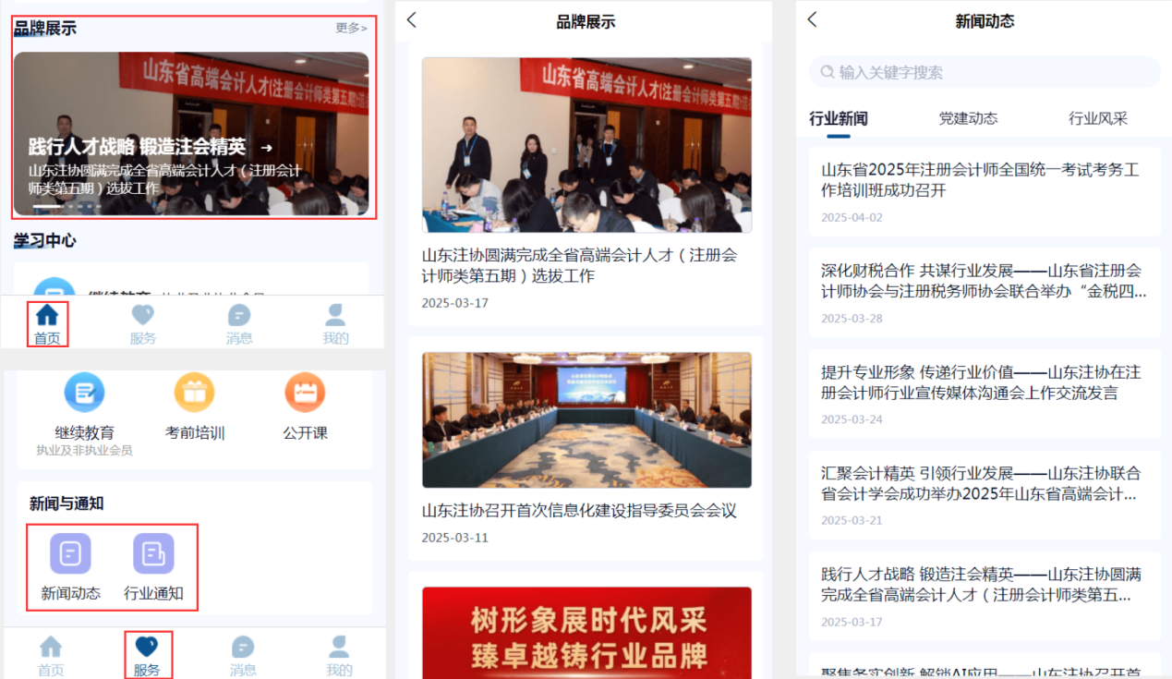

（二）会计师事务所用户

主要功能：面授班培训报名、招聘信息发布与管理、求职人员信息管理

1.**登录：**通过“我的”-“登录”或者页面提示，进入事务所登录界面，请使用山东省注册会计师行业管理平台的事务所账号和密码进行登录。

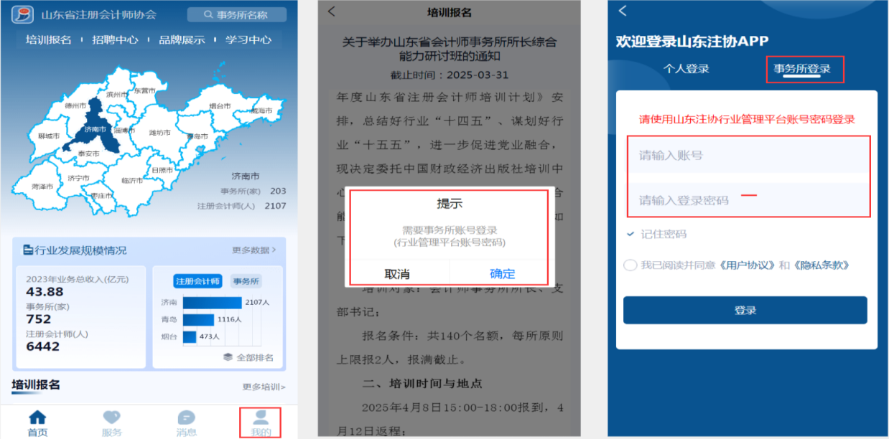

2.**面授培训班在线报名****：**通过 “培训报名”列表进入浏览通知详情，点击下方的“立即报名”，进入培训班列表，点击培训班下的“执业人员报名”进行报名操作。

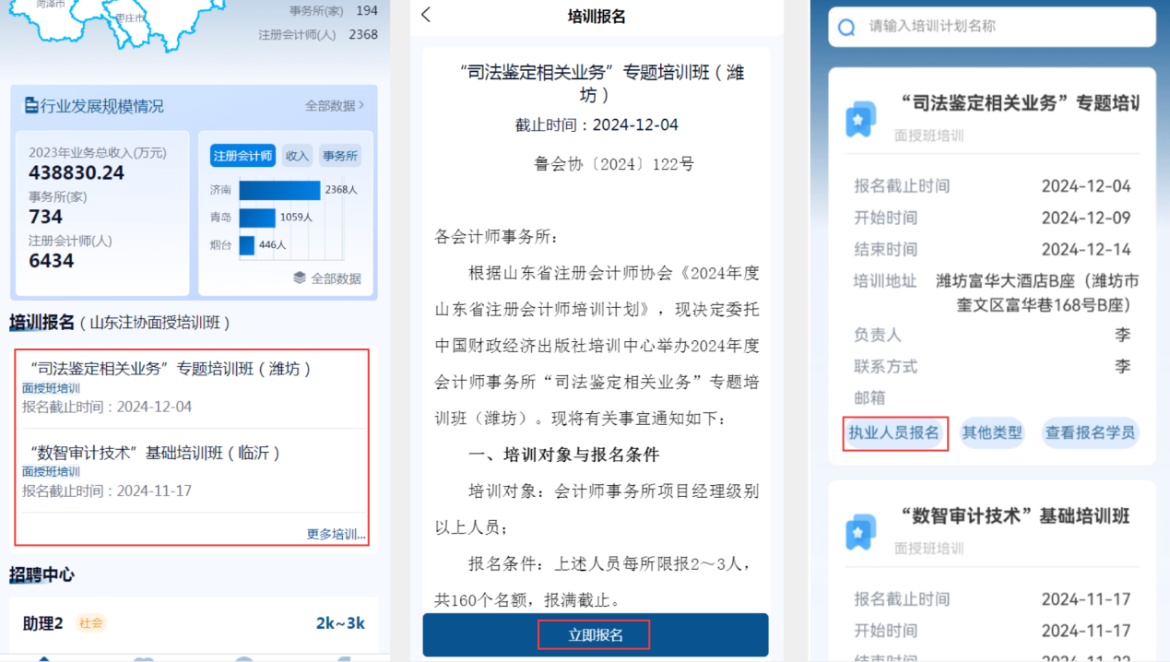

3.**招聘管理**

**（1）新增****招聘**：通过“服务”-“发布招聘”或者“我的”-“招聘管理”进入招聘管理，点击下面“新增招聘”进入填写职位信息，提交后等待审核。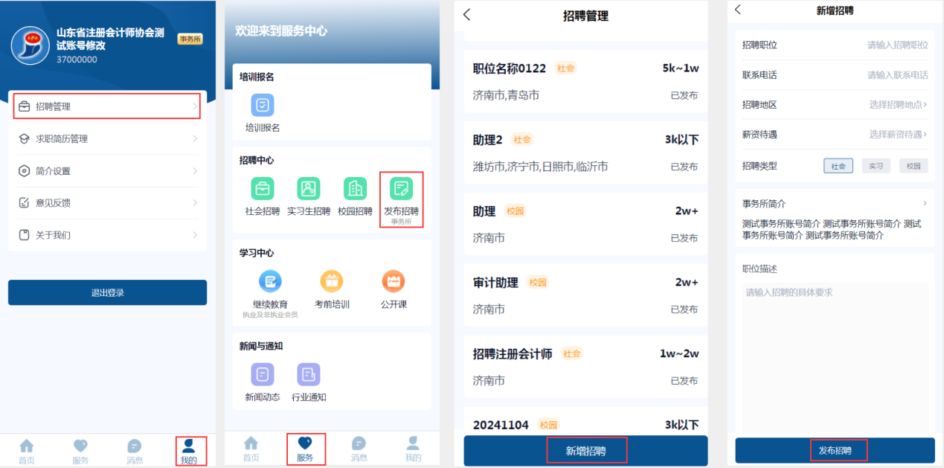

**（2）修改或删除：**通过“我的”-“招聘管理”进入，根据列表找到对应的招聘信息点击进入修改，修改完成后点击下方“发布”提交后等待审核。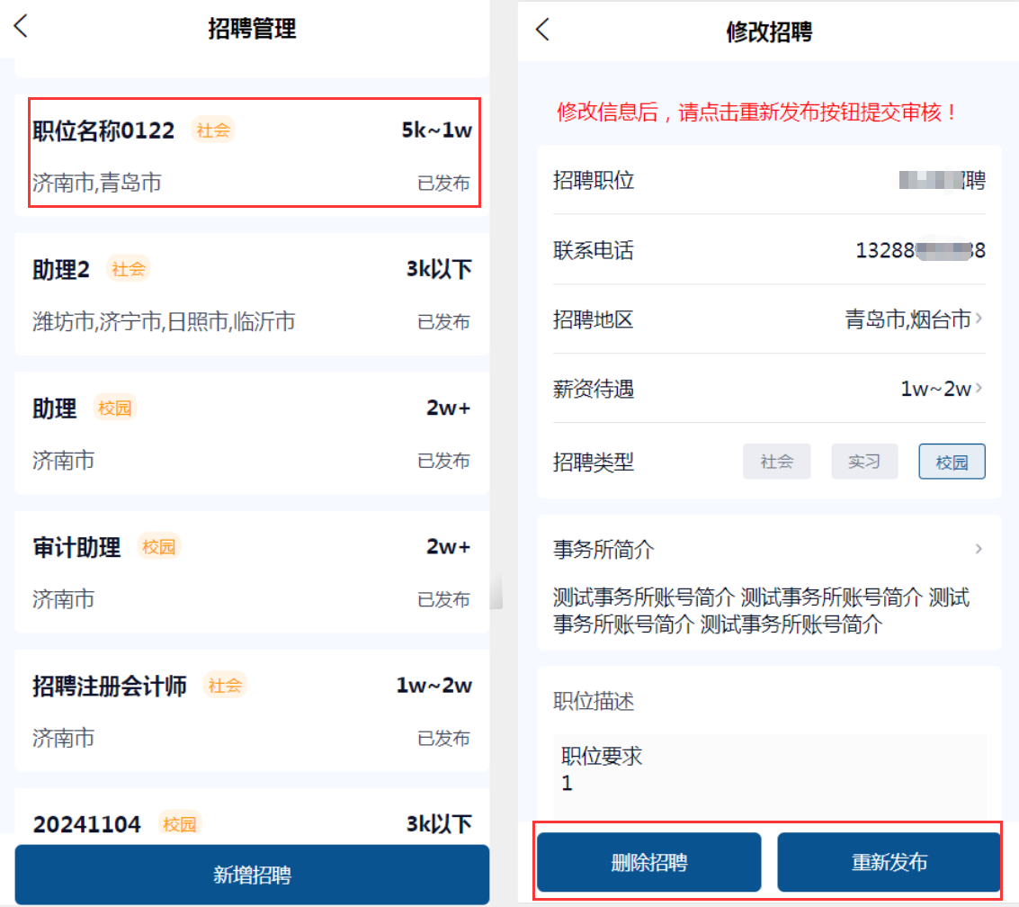

4.**求职信息管理：**通过 “我的”-“求职简历管理”进入，根据最新的求职者人员列表，点击“详情”查看简历内容。

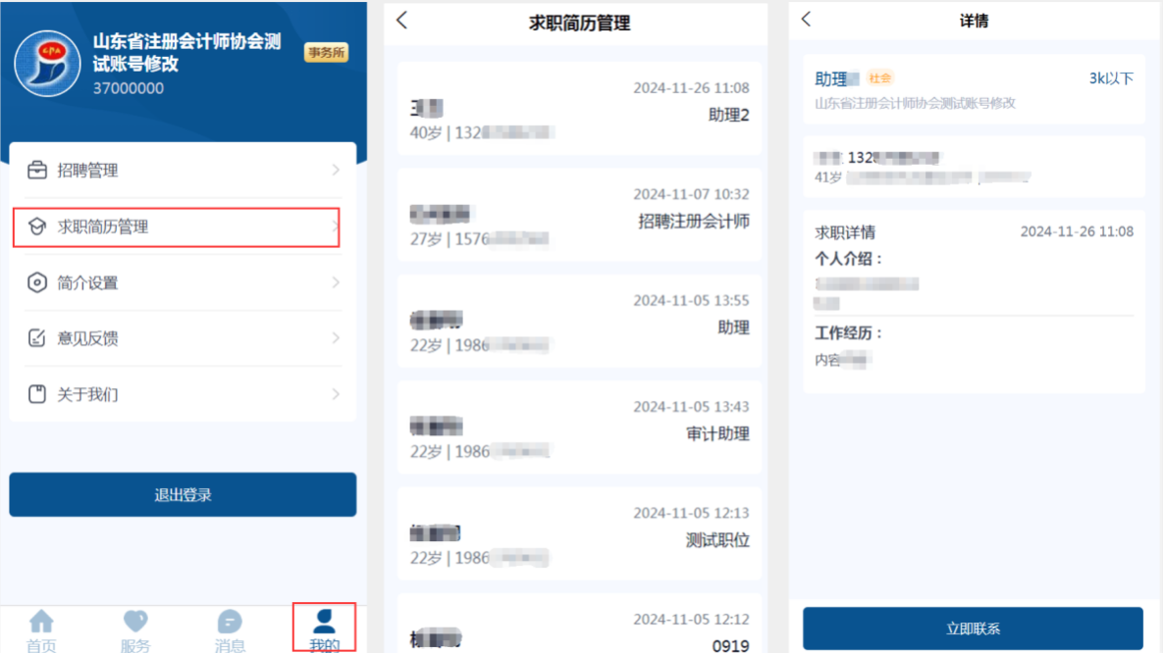

（三）执业会员/非执业会员用户

主要功能：通过“学习中心”-“继续教育”进入对应的平台专区进行学习。会员按照要求完成学习后，系统会自动生成学时记录（最终学时以中注协行业信息管理系统为准）。

1.**中国注册会计师协会“继续教育在线”：**通过“中注协‘继续教育在线’”栏目进入，使用该平台原有的账号和密码登录，选择左侧“继续教育在线”进入对应的课程学习。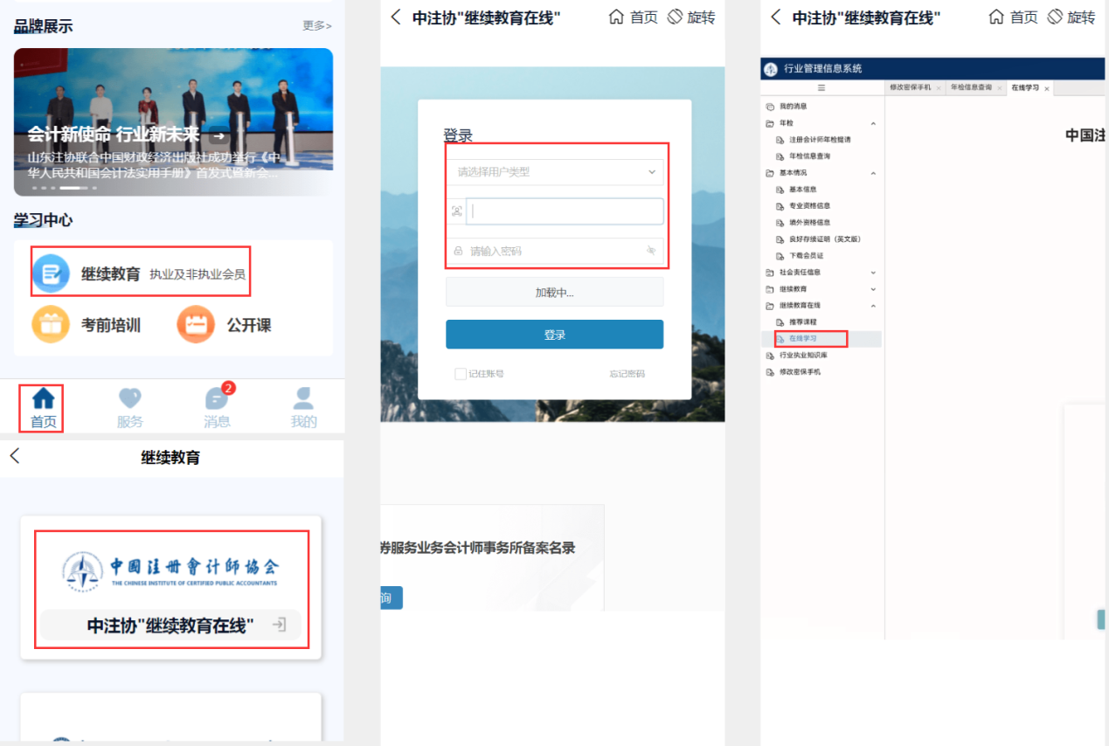

2.**中国财政经济出版社培训中心“CPA继续教育”：**通过“中财培训”栏目进入，使用平台原有的账号和密码登录，进入后选择对应课程学习。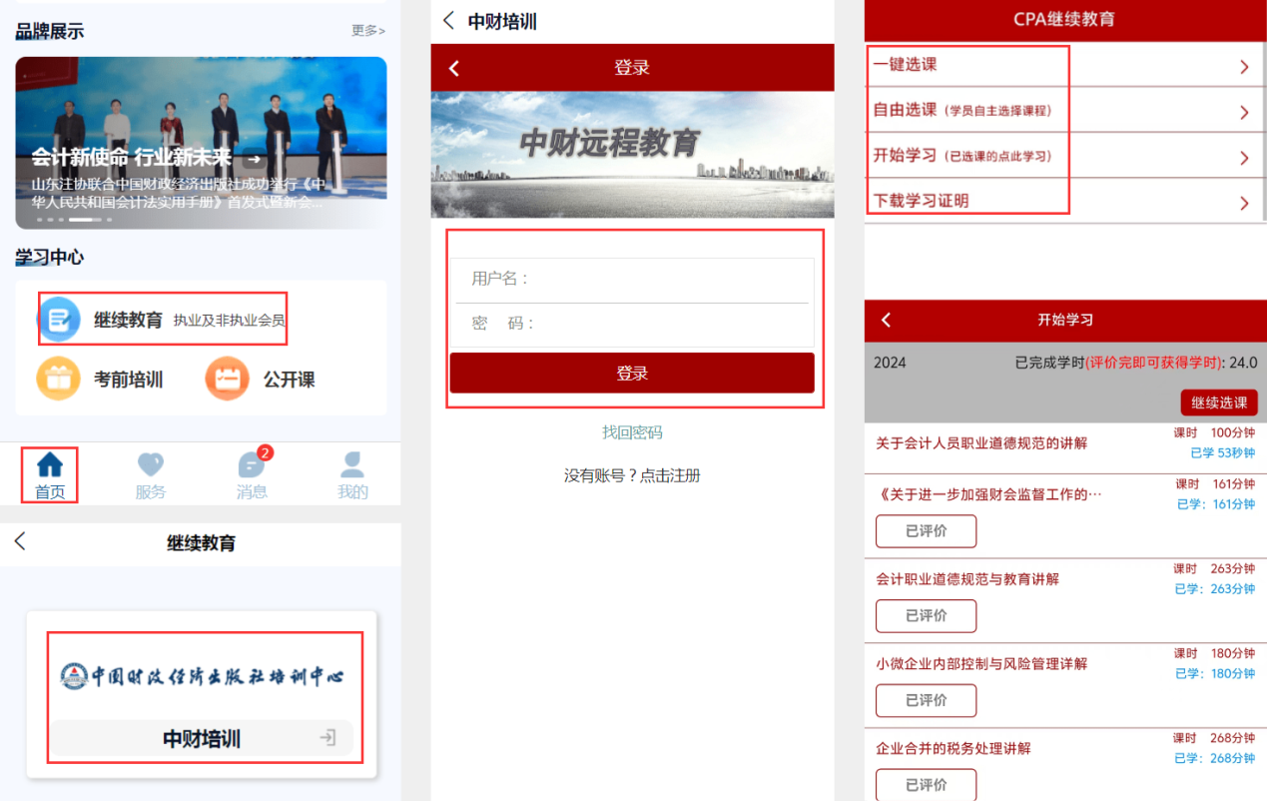

3. **CPA生涯：**通过“CPA生涯”栏目进入，使用平台原有的账号和密码登录，进入后选择对应直播课程学习。

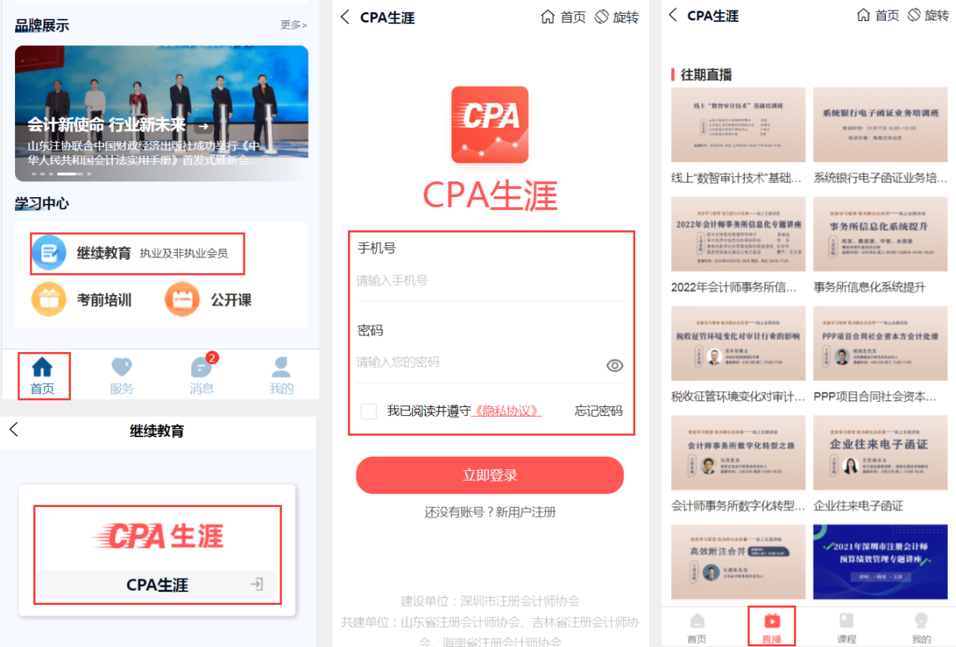

（四）CPA考生用户

主要功能：查看考前培训通知、登记报名信息、在线学习课程

1.**培训通知**：通过首页“培训报名”的考前培训通知进入查看内容详情，点击下面“报名学习”进入报名。

2.**登录报名**：登记报名信息前，根据提示使用手机号和验证码进行登录，登录后提交个人姓名和身份证号信息进行报名。

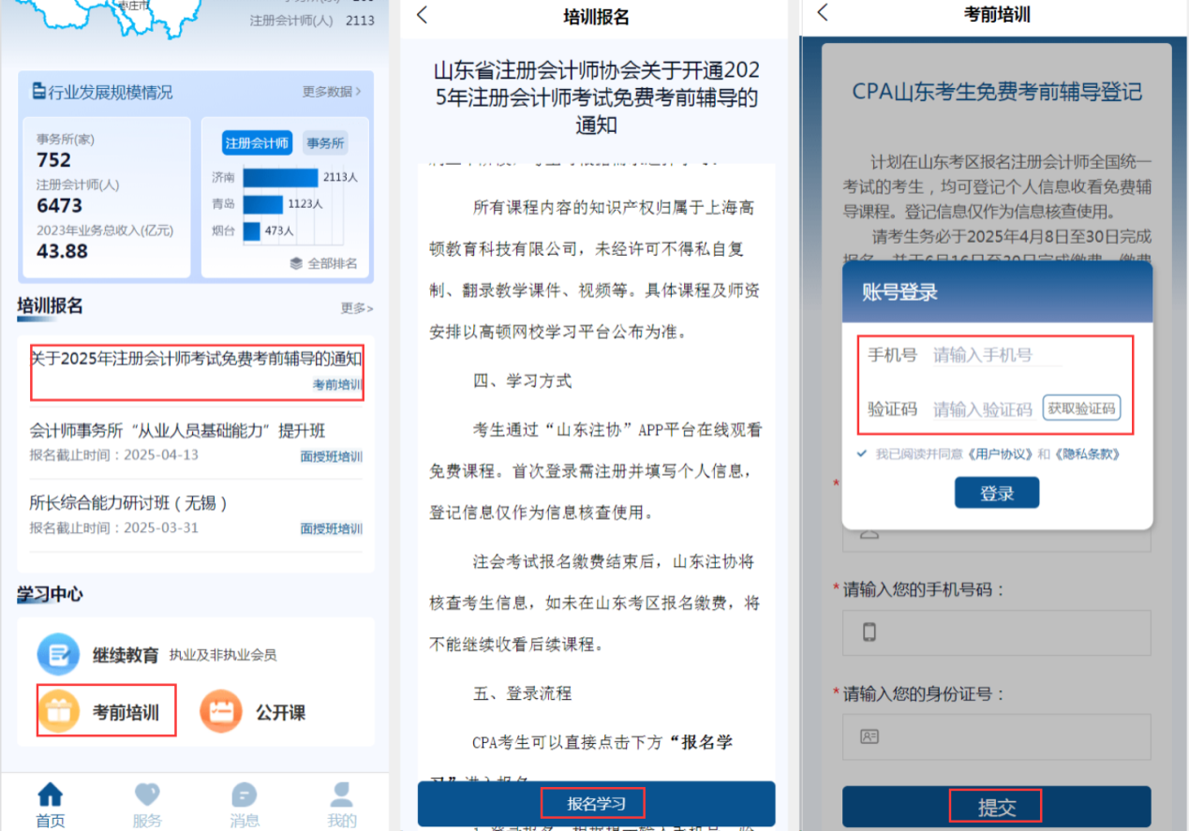

3. **学习课程**：报名信息提交后，点击“学习中心”进入培训课程，选择课程列表和章节进行学习。

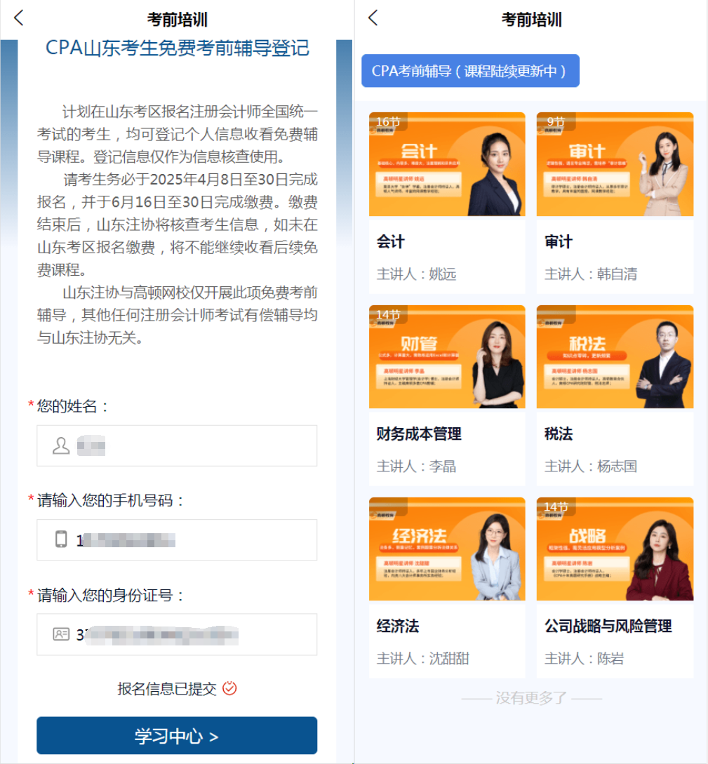

（五）求职者用户（从业人员/实习生/学生）

主要功能：浏览和搜索事务所的招聘信息、发送和管理简历信息

1.**招聘信息查询**：通过“招聘中心”版块查找和筛选招聘列表，获取职位信息。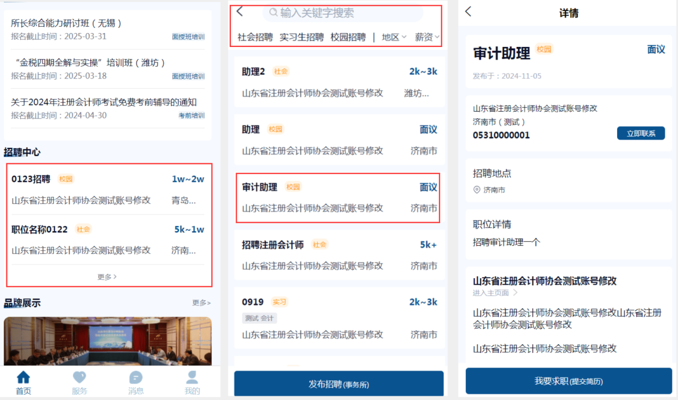

2.**登录账号**：发送简历需要先登录账号，请按提示先使用手机号码、验证码和密码进行注册，注册完成后再登录。

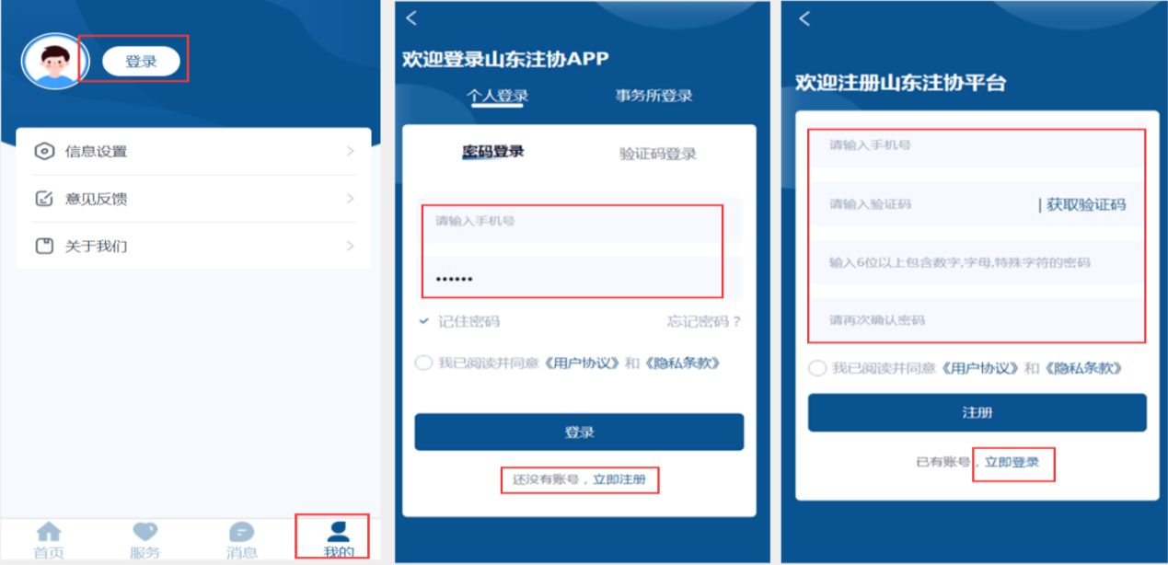

3.**发送简历**：通过职位详情内“我要求职”，进入填写个人基本信息和介绍，完成后点击“发送”推送给对应的事务所。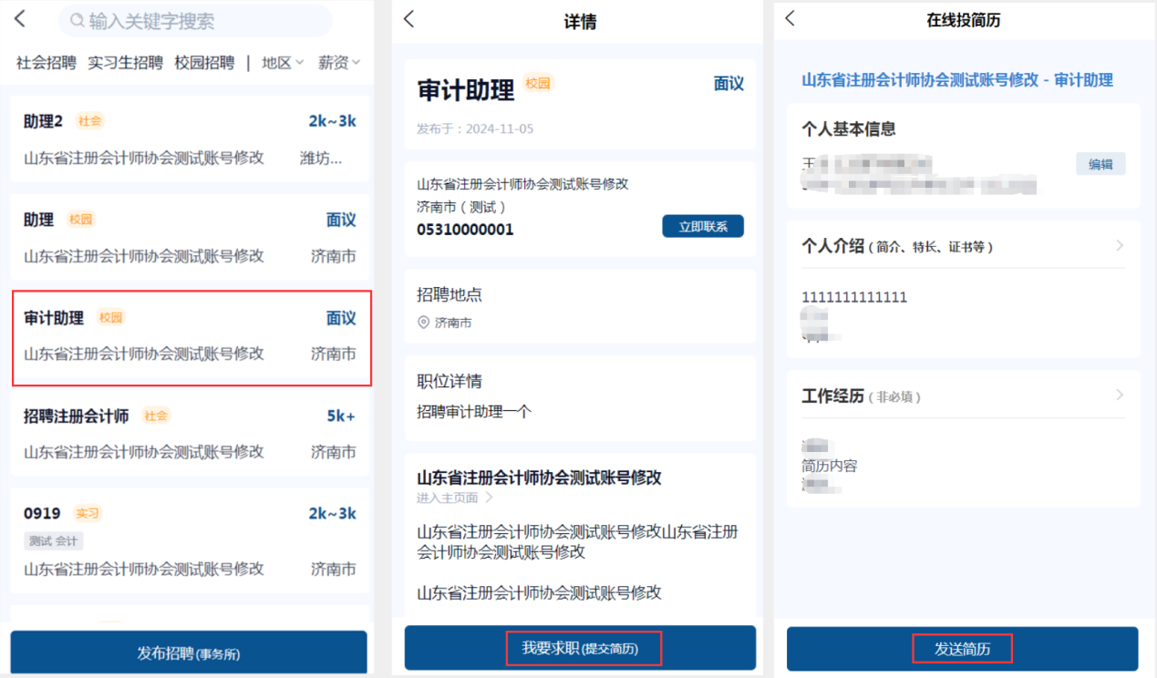

4.**简历记录和修改**：通过“我的”-“简历投递记录”可以查看和修改简历。

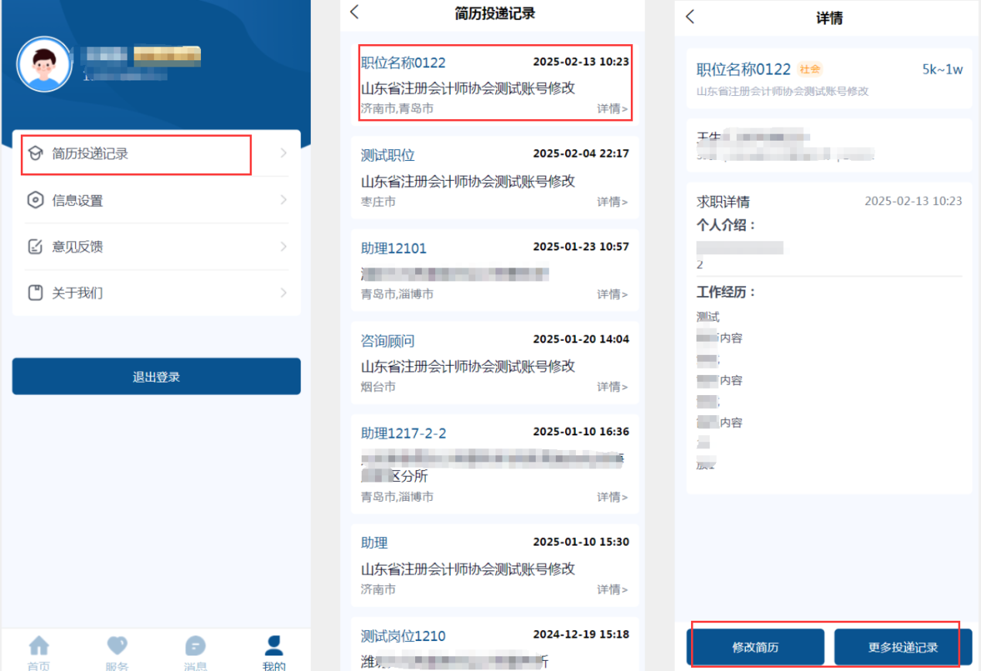

**三、注意事项**

平台已通过网络安全等级保护备案，使用者要严格数据安全保密，所有操作须遵守法律法规及行业规范，不得共享或转借账号，因违规操作造成的后果自行负责。

**四、更新与升级**

新版本发布后， APP内会有弹窗提示升级，点击可以直接升级最新版本。

**五、功能问题反馈**

如果在使用过程中遇到问题或者建议，可以通过“我的”-“问题反馈”，帮助改进APP。

技术人员联系方式： 王 13287688210 石19953679994